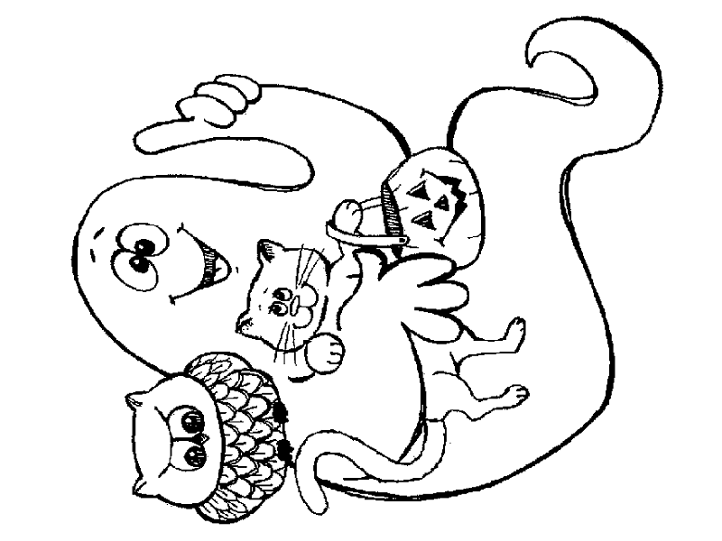
Slavíme Halloween

Strašidýlka a strašidla
ze strašidelné školy Svatoplukova 7 ve Šternberku

zvou

všechny kamarády, maminky, tatínky, babičky a dědečky
na malý hudební koncert strašidel.

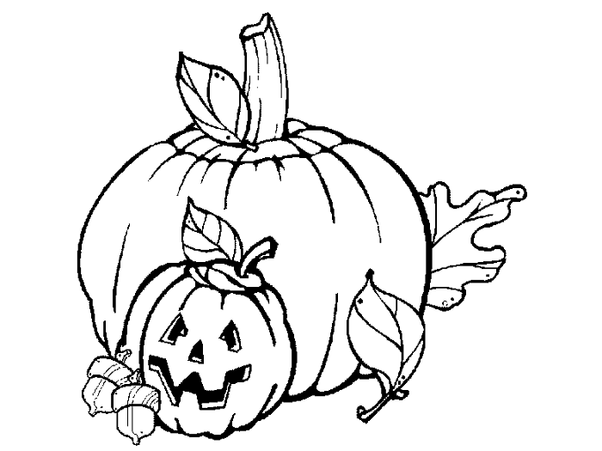
KDY? ČTVRTEK 1. 11. 2018

KDE? TĚLOCVIČNA SADOVÁ 1

ČAS? 8 HODIN

